西安财经大学信息学院
姓名 王婧
学号 1831050171
班级 软件工程1802
《数据库系统 》 实验报告

实验名称 SQL语句练习 实验地点 实验楼316 实验日期 2019-10-7

一、实验目的及要求
1． 加深对表间关系的理解
2． 理解数据库中数据的查询方法和应用
3． 掌握各种查询的异同及相互之间的转换方法
4． 掌握各种查询要求的实现
二、实验环境
SQL server 2012

- 实验内容
实验任务一：
- 查询所有作者的作者号、姓名信息
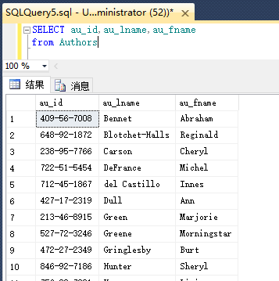
- 查询所有作者的姓名、作者号信息，并在每个作者的作者号前面显示字符串“身份证号：”，表明显示的信息是身份证信息
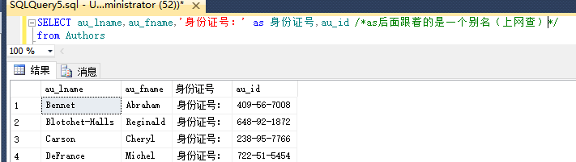
- 查询在CA州的作者姓名和城市
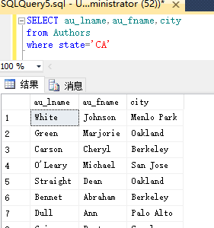
- 查询出版日期在2000.1.1-2000.12.31之间的书名和出版日期
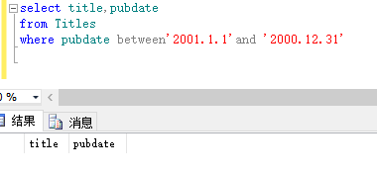
- 查询每个出版社出版的书
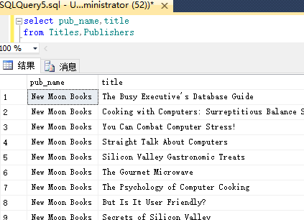
- 查询某店销售某书的数量
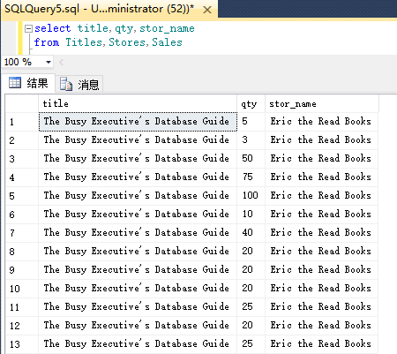
- 查询有销售记录的所有书信息（书号、书名、类型和价格等）
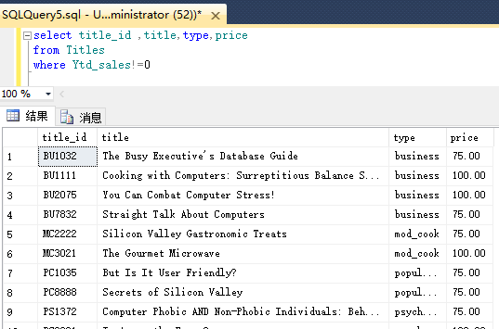
- 显示所有的书名（无销售记录的书也包括在内）
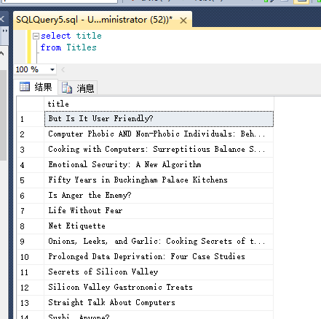
- 查询已销售书的信息（书号、书名、作者等）
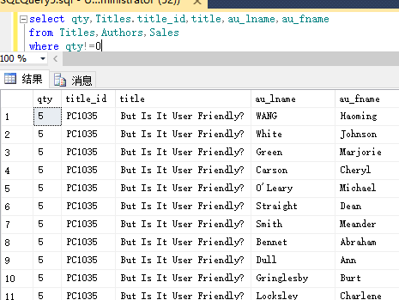
- 查询所有出版商业（business）书籍的出版社的名称
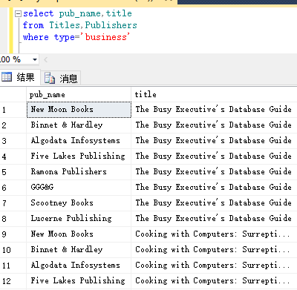
实验任务二：
- 查询书名以T开头或者出版社号为0877，而且价格大于16的书的信息。
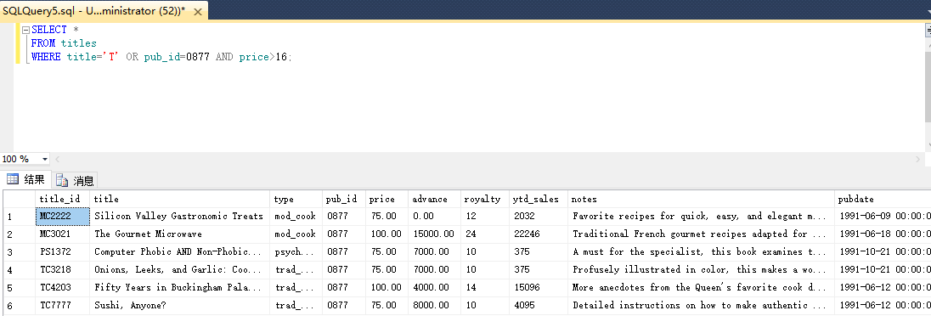
- 按照类型的升序和价格的降序（在类型相同时）显示书的信息（书名、作者、出版社、类型、价格）
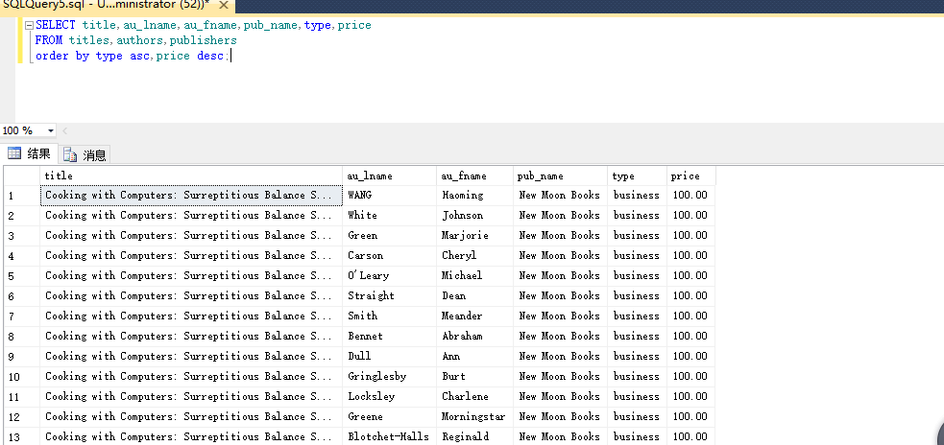
- 查询销售量大于30的书名及销售数量
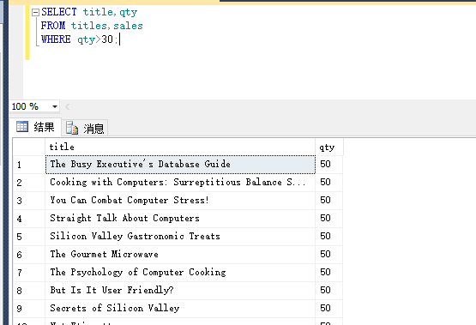
- 查询在1990.1.1到2000.12.31间，每本书的销售总额
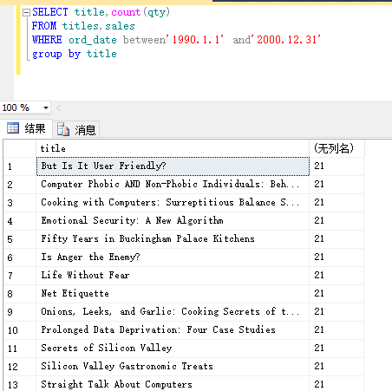
5. 查询所有作者的所在城市和州名，要求没有重复信息 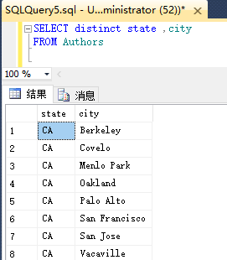
6. 计算多少种书已被订价
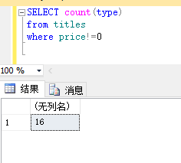
- 查询每本书的书名、作者及它的售书总量
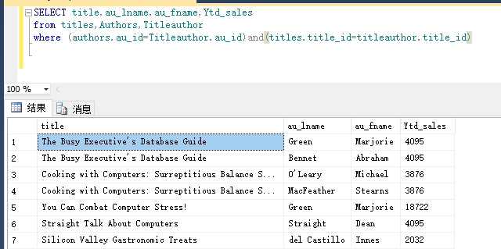
- 计算所有书的平均价格
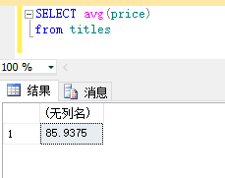
- 查询价格最高的书的书名、作者及价格
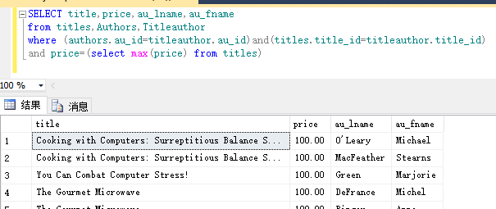

实验任务三：
1. 参照以上各表给出的主键、外键设置的设置要求，在自己创建表中进行相应的设置。
2. 向authors表中插入一行作者信息（具体值自定）
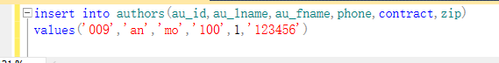
- 数量超过100的商店增加10%的折扣
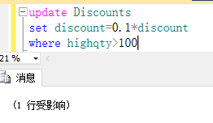
- 删除1994.9.14的订单
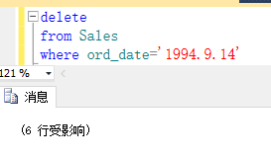
5. 删除1中所建立的索引
6. 建立CA州作者所著书的视图（包括作者号、姓名、所在州、书名、价格、出版日期）
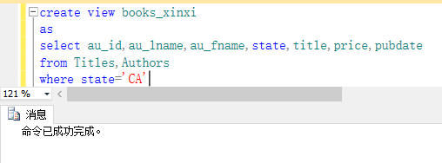
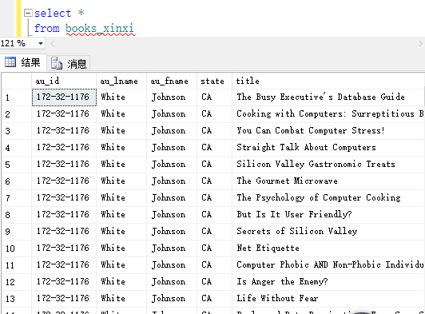
- 建立付款方式是现金（cash）的订单视图
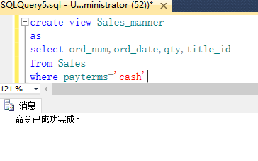
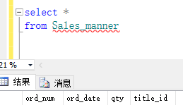
8. 建立CA州的所有商店的视图
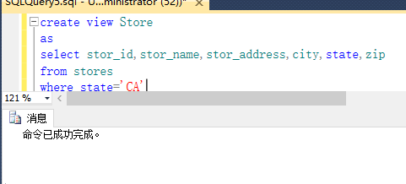
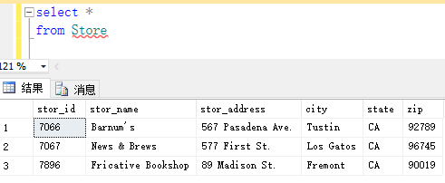

四、实验总结
SQL语句多，很多SQL语句都没有记住，经常翻书，SQL Server系统也用的不熟练，从网上搜索简单操作视频，感觉只有好好记住SQL语句之后，才能跟熟练的使用SQL server系统。
通过对实验的练习，使我了解到，查询就是对数据库内的数据进行检索、创建、修改或删除的请求。使用查询可以按照不同方式查看、更改和分析数据。在SQL Server中，可以通过SELECT语句来实现选择查询，即数据库表中检索所需要的数据。

